**Relatório da atividade 2**

Bom, primeiramente esta atividade é feita em 4 partes, 1 parte para cada commit no git bash. Então vamos começar a seguir.

**1ºparte:**

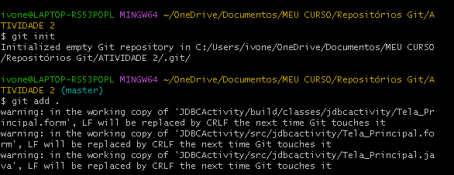 A primeira parte do projeto se resume basicamente na criação da principal tela de cadastro que é a view. E depois disso será feito a primeira commit. Para isso iniciarei no git bash com o primeiro comando que é o **git init** para iniciar e depois o **git add .** para adicionar todos os arquivos presentes na pasta.

Após isso verifiquei os status destes arquivos com o comando git status e o resultado foi positivo.

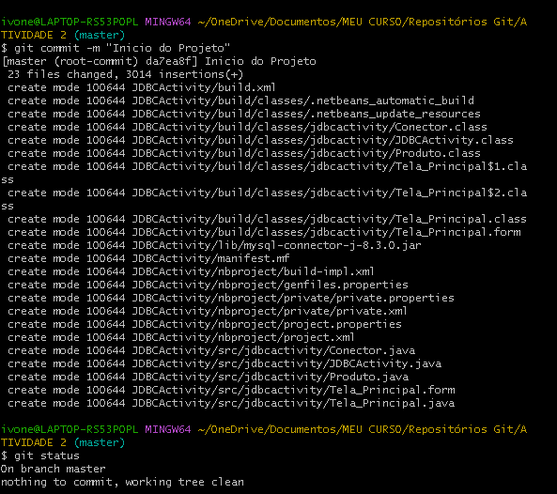 Agora, basta criar o primeiro commit com o nome de Início do Projeto com o seguinte comando: **git commit -m “Início do Projeto”**.

 Para finalizar a primeira parte, basta agora adicionar o commit ao repositório remoto onde ficará salvo. O código ficará assim **git remote add origin + o link do repositório**.

**2ºparte:**

A segunda parte se baseia na criação do botão cadastrar, onde você poderá cadastrar um produto e esse produto será salvo no banco de dados. Então se repetirá os comandos anteriores menos o comando do repositório remoto. Então será adicionado com o **git add .** e o commit com o seguinte comando **git commit -m “ottom Save”**

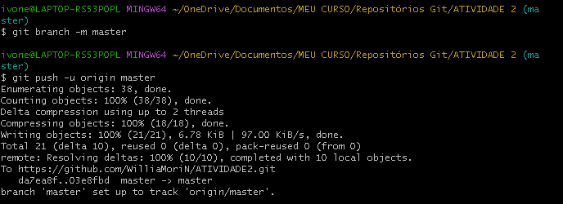 Após este início, será adicionado mais dois comandos que é a ramificação do projeto **git branch -m master** e depois passaremos para o repositório remoto com o seguinte comando **git push -u origin master**.

**3ºparte:**

Esta terceira parte é meio tranquila, pois só precisou adicionar as mensagens de cadastro, se foi cadastrado ou não.

Pata isso, só precisará repetir os comandos da etapa 2. Só mudando o nome do commit **para git commit -m “Mensagens”**

**4ºparte:**

Por último, basta apenas adicionar um processo de listagem, onde mostrará em lista, todos os produtos cadastrados.

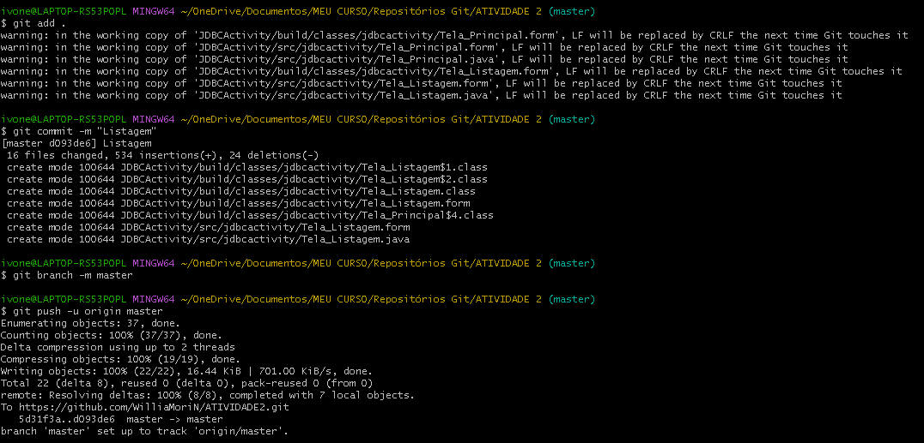 Como dito anteriormente, os códigos são os mesmos, basta apenas mudar o nome do commit que será **git commit -m “Listagem”**.

Por fim, aqui está o link do repositório remoto:

https://github.com/WilliaMoriN/ATIVIDADE2